Лабораторна робота № 2
Тема: Визначення забарвлення та гранулометричного складу ґрунту

- Забарвлення ґрунту.
Забарвлення ґрунту – одна з найважливіших, найбільш доступних морфологічних і діагностичних ознак. У ґрунтах можна зустріти всі кольори (від чорного до білого) та їх відтінки. Багато ґрунтів отримали свої назви за забарвленням: «підзолистий ґрунт», «бурозем», «сірозем», «каштанові ґрунти», «червонозем» та інші. У ґрунтовому забарвленні відображаються особливості ґрунтоутворювального процесу.
Забарвлення ґрунту визначається кольором і концентрацією речовин, з яких він складається (табл. 1), а також фізичним станом ґрунту.
Таблиця 1
Забарвлення гру нут в залежності від хімічного і мінералогічного складу
Колір ґрунту | Хімічний і мінералогічний склад
Чорний, темно-сірий, сірий, світло- сірий, темно-бурий, бурувато-чорний | гумусові речовини (інтенсивність кольору залежить від їх  вмісту і складу)
Чорні плями (вкраплення) і прошарки  на червонувато-бурому фоні | гідроксиди марганцю
жовто-оранжевий,жовто-бурий, буро- жовтий,червоно-бурий, фіолетово- бурий, світло-бурий і т.д. | оксиди та гідроксиди заліза, алюмінію і фосфору, що утворюють самостійні  мінерали або знаходяться в сорбованому стані на поверхні глинистих мінералів
голубий, блакитно-сірий  (сизий),зеленувато-синюватий і т.д. | закисне залізо
білий | тонкі зерна кварцу (кремнезем),  каолін
білий, жовто-білий, палево-білий | хлориди натрію, магнію, кальцію;сульфати натрію і магнію, гіпс;карбонати кальцію і  магнію

Забарвлення сильно змінюється від ступеня вологості і характеру освітлення, тому остаточне його визначення прийнято робити при розсіяному денному світлі за зразками, як у повітряно-сухому стані (ґрунтові моноліти, зразки ґрунтів в коробках і т.п.), або за мазкам у бланку опису зразка ґрунту (в польових умовах вивчення).
Для уніфікації визначень забарвлення ґрунту запропонований трикутник кольорів, у вершинах якого знаходиться білий, чорний і червоний кольори, а по боках і медіанам нанесені назви похідних від змішування трьох основних.
Найчастіше під час визначення забарвлення ґрунту ґрунтознавці усього світу використовують унікальну колірну шкалу Манселла (The Munsell Soil Color Charts).
Вона була запропонована в 1905 р. американським вченим Манселлом (A.H. Munsell ) і була переглянута у 1943 р. Тон ділиться на п’ять основних кольорів: червоний (R), жовтий (Y), зелений (G), синій ( B) і пурпуровий (P). Крім того, кожен колір має 10 градацій. Міра яскравості кольору, визначається в 11 градацій. Міра насиченості (кольоровість) розбита на 15 сходинок. Таким чином, колір у системі Манселла описується набором з трьох компонент: колірний тон /яскравість/ насиченість. Наприклад, у яскраво-червоного кольору буде формула 5R/4/14, де 5R означає колірний тон, 4 – яскравість і 14 – насиченість.
Колір за шкалою Манселла (Munsell) дає більшу інформацію про процеси, які відбуваються у ґрунті. Hue (відтінок) показує основний ґрунтоутворюючий процес, Value (яскравість ) – його інтенсивність, Chroma (кольоровість) – ступінь гумусованості. Ця шкала має строго впорядковану структуру, кожен відтінок має свій код, що дозволяє досить легко обробляти великий обсяг даних і уникнути суб’єктивізму в оцінці.
Якщо опис забарвлення проводять без використання стандартних шкал, то треба застосовувати складні описові терміни, використовуючи необхідні сполучення. У разі цього необхідно встановити основний колір (червоний, бурий, жовтий, сірий, чорний), насиченість (темний, світлий), його відтінки (сіро-бурий, червоно-бурий, жовто-бурий, чорно-бурий). '
Досліджуючи в полі забарвлення будь-якого горизонту, можна виявити такі типи забарвлення.

Типи забарвлення ґрунтів.
Однорідне забарвлення, яке поділяється на два види:
- рівномірне однорідне – тон та інтенсивність не змінюється в межах горизонту;
- нерівномірне однорідне – тон та інтенсивність поступово змінюється від верхньої частини горизонту до нижньої.
Неоднорідне забарвлення, яке поділяється на такі види:
- плямисте забарвлення – на фоні одного кольору нерегулярно розкидані плями іншого;
- точкове забарвлення (порфіроподібне) – на однорідному фоні одного забарвлення нерегулярно розкидані дрібні плями іншого кольору до 5 мм;
- смугасте забарвлення – чергування смуг різного кольору і потужності;
- мармуроподібне забарвлення – строкате забарвлення із складним візерунком плям і прожилок різного забарвлення.
Крім якісної подається і кількісна характеристики неоднорідності забарвлення. Ступінь плямистості забарвлення визначається за допомогою спеціальної номограми (рис. 1), яка теж широко використовується у міжнародній практиці.

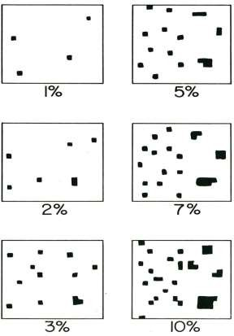
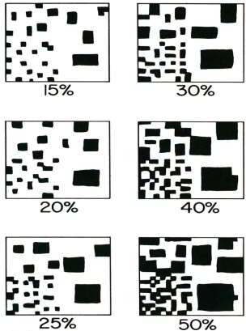
Рис. 1. Номограма для визначення ступеня плямистості забарвлення ґрунту

Гранулометричний склад ґрунту.
Тверда фаза ґрунтів складається з частинок різного розміру, які називаються елементарними ґрунтовими частинками (ЕГЧ).
Елементарні ґрунтові частинки – це уламки порід і мінералів, аморфні органічні і органо-мінеральні сполуки, всі молекули і атоми яких знаходяться у тісному хімічному зв’язку і які не можна розділити будь-якими загальноприйнятими методами дезагрегації.
Відносний вміст ЕГЧ у ґрунті називається гранулометричним складом.
Від гранулометричного складу ґрунтів і ґрунтоутворюючих порід залежить інтенсивність багатьох ґрунтоутворюючих. Він впливає на водно- фізичні, фізико-механічні, повітряні, теплові властивості, окисно-відновні процеси, вбирну здатність, накопичення в ґрунті гумусу, азоту і, як наслідок , на сільськогосподарське використання ґрунтів.
Гранулометричні елементи близькі за розміром і властивостями об’єднують у фракції.
Всі гранулометричні елементи, діаметр яких менший від 0,01 мм, об’єднані у фракцію фізичної глини, а частики більше 0,01 мм – у фракцію фізичного піску (див табл. 2). Назву ґрунту за гранулометричним складом подають відповідно до вмісту у ньому “фізичного” піску і “фізичної” глини. Наприклад: супіщаний або грубопилувато-супіщаний.
Таблиця 2.
Класифікація гранулометричних елементів ґрунту (за М. Качинським)
Діаметр гранулометричних елементів  ґрунту, мм | Гранулометричні елементи
>3 мм | Кам’яниста частина гру нут
3–1 | Гравій
1–0,5 | Пісок грубий
0,5–0,25 | Пісок середній
0,25–0,05 | Пісок дрібний
0,05–0,01 | Пил грубий
0,01–0,005 | Пил середній
0,005–0,001 | Пил дрібний
<0,001 | Мул
0001–0,0005 | Мул грубий
0,0005–0,0001 | Мул тонкий
<0,0001 | Мул колоїдний
>0,01 | “Фізичний” пісок
<0,01 | “Фізична” глина

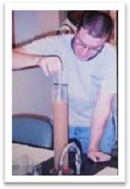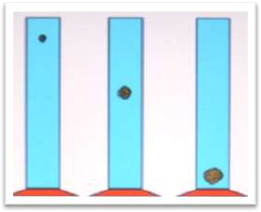
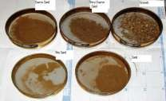
Закон Стокса:
швидкість падіння частинок у воді залежить від їх розміру
Рис. 2. Визначення гранулометричного складу ґрунту методом піпетки

В пpaктицi пiщaнi i cyпiщaнi ґpyнти нaзивaють лeгкими, тaк як вoни лeгкo o6po6ляютьcя, a cyглиниcтi i глиниcтi – вaжкими, тoмy, щo ïx o6po6iтoк пoв’язaний з вeликими eнepгeтичними зaтpaтaми. Лeгкi ґpyнти, пyxкi, дoбpe пpoпycкaють пoвiтpя i вoдy, вecнoю швидкo пpoгpiвaютьcя, aлe пoгaнo yтpимyють вoдy, мicтять мaлo гyмycy тa eлeмeнтiв живлeння. Вaжкi-щiльнi, пoгaнo пpoпycкaють вoдy i пoвiтpя, пoвiльнo пpoгpiвaютьcя вecнoю, мaють вeликy зв’язнicть, твepдicть тa вoлoгoємнicть, нaкoпичyють 6iльшe гyмycy тa пoживниx peчoвин, здaтнi дo yтвopeння cтpyктypи. Лeгкo- i cepeдньocyглиниcтi пoєднyють в co6i пoзитивнi влacтивocтi лeгкиx i вaжкиx ґpyнтiв.
Meтoдu вuвчeння гpaнyлoлeтpuчнoгo cклaдy:
1. Пoльoвuŭ (нaблuжeнuŭ)- пpинцип якoгo пoлягaє в змiнi плacтичнocтi вoлoгoгo ґpyнтy в зaлeжнocтi вiд вмicтy фiзичнoï глини(cкaчyвaння в шнyp тa кiльцe), a тaкoж в змiнi пoкaзникiв cyxoгo ґpyнтy (вiдчyття пpи poзтиpaннi ґpyнтy в вaльцяx, вигляд пiд лyпoю i6eз нeï, зoвнiшнiй cтaн).
2. Лaбopaтopнuŭ (тoчнuŭ) – нaй6iльш пoшиpeний мeтoд пiпeтки, йoгo пpинцип 6aзyєтьcя нa зaлeжнocтi, якa icнyє нiж швидкicтю ociдaння чacтoк y cпoкiйнiй вoдi тa ïx дiaмeтpoм, тoбтo нaзaкoнi Cтoкca. Cтpoки вiдбиpaння пpoб тa глибини зaнypeння пiпeтки пpивeдeнi в тaбл. 3.
Нa ocнoвi дaниx гpaнyлoмeтpичнoгo aнaлiзy визнaчaють кopoткy тa пoвнy нaзвy ґpyнтy зa мexaнiчним cклaдoм. Kopoткa нaзвa вcтaнoвлюєтьcя зa вмicтoм фiзичнoгo пicкy i фiзичнoï глини, a пoвнa – з вpaxyвaнням двox пepeвaжaючиx фpaкцiй. В цьoмy випaдкy нaзвa пepeвaжaючoï фpaкцiï cтaвитьcя з кiнeць пoвнoï нaзви, a нaзвa cyпyтньoï –oдpaзyпicля кopoткoï нaзви.
Зa гpaнyлoмeтpичним cклaдoм xapaктepизyють кoeфiцiєнти пoтeнцiaльнoгo cтpyктypoyтвopeння, poзpaxoвyють пapaмeтpи мeлiopaтивниx cиcтeм, визнaчaють нa6ip тexнoлoгiчниx oпepaцiй пpи o6po6iткy ґpyнтy, вcтaнoвлюють кyльтypи, якi нaйкpaщe pocтyть нa дaнoмy ґpyнтi тa iн.
В польових умовах та в лабораторії гранулометричний склад ґрунту приблизно визначають за зовнішніми ознаками (“мокрий” органолептичний метод). Але цей метод не дає кількісних характеристик гранулометричного складу. Для точного визначення використовують лабораторний метод, найбільш поширеним з яких є метод “піпетки” оснований на законі Стокса (рис. 2). Звичайно, польове визначення гранулометричного складу ні в якому випадку не замінює його аналітичне визначення в лабораторії, але завжди повинно бути проведено з метою морфологічного аналізу ґрунту в полі.
Таблиця 3
Гранулометричний склад ґрунту в польових умовах визначається двома шляхами: за допомогою сухого розтирання або мокрого скачування шнурка (табл. 4). Унаслідок цього використовують такі стандартні критерії:
Таблиця 4
Стандартні критерії польового визначення гранулометричного складу (“Мокрий” органолептичний метод)
Грануло- метричний  склад | Діагностичні ознаки | Морфологія зразка при випробуваннях
Пісок | ґрунт безструктурний, у сухому вигляді вільно розсипається; під час зволоження і скачування на долоні не формує шнурка | 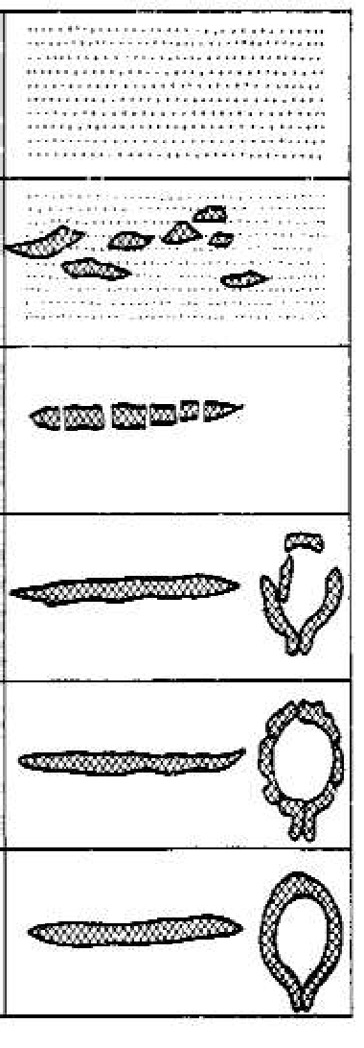
Супісок | ґрунт добре розтирається в сухому стані; під час зволоження і скачування на долоні утворюються фрагменти шнурка, що розтріскується
Легкий суглинок | у разі зволоження і скачування на долоні дає шнур, що розтріскується і подрібнюється на фрагменти під час скачування
Середній суглинок | ґрунт у разі зволоження і скачування на долоні дає суцільний шнурок, який розламується на окремі сегменти під час спроби згинання в кільце
Важкий суглинок | у зволоженому стані на долоні можна сформувати тонкий шнурок, що дає під час згину виразне кільце з окремими тріщинами на зовнішній поверхні
Глина | в зволоженому стані на долоні скручується тонкий шнурок, який можна легко зігнути в кільце без тріщин

Хід виконання роботи
Необхідне обладнання:
- ґрунтовий моноліт.
- зразок ґрунту.
- бланк опису зразка ґрунту.
- фарфорова ступка і товкач.
- мензурка або колба з водою.

Завдання 1.
Визначити забарвлення і ступінь плямистості кожного генетичного горизонту, зразка ґрунту та за мазком у бланку опису зразка ґрунту (Додаток) і відстежити зв’язок з хімічним і мінералогічним складом.
Методика роботи
Невелика кількість ґрунтового матеріалу взятого з окремого генетичного горизонту чи зразка ґрунту, очищається від сторонніх предметів (гілочки, стебла і коріння трав, уламки каміння, вуглинки і т.п.), акуратно розтирається в ступці до однорідної розсипчастої маси і змочується водою з мензурки або колби до злегка текучої консистенції.
Вказівним пальцем руки частину цієї консистенції акуратно наноситься на бланк опису зразка ґрунту (у стовпчик «Мазок») для отримання рівномірного по густоті забарвлення плями діаметром 2–2,5 см. Не рекомендується наносити на бланковий лист надмірну кількість ґрунтового матеріалу, бо, чим більше товщина нанесеного шару, тим більша ймовірність його осипання при висиханні.
За висохлим мазком визначається забарвлення зразка ґрунтової маси. Назва забарвлення, яка являє собою суміш різних кольорів та їх відтінків, має включати як основний (домінуючий) колір (відтінок), так і додатковий колір. Наприклад, забарвлення коричнево-темно-сіре (основний відтінок – темно- сірий, додатковий колір–коричневий). Домінуючий колір (відтінок) ставиться у назві на останнє місце.
За результатами визначення забарвлення встановлюються особливості їх хімічного і мінералогічного складу (опираючись на таблицю 1).

Завдання 2.
Встановити на визначених монолітах типи і види розподілу забарвлення генетичних горизонтів та ступеня їхньої плямистості (за даними номограми на рис. 1) за такою формою.

Визначення ступеня плямистості забарвлення ґрунту

 | Символ | Розподіл |  | Ступінь плямистості
Назва ґрунту | генетичного горизонту і його  потужність | забарвлення
 |  | Тип | Вид | Рясність плям* | Розмір плям** | Контрастність плям*** | Різкість меж  плям****

*рясність плям: небагато (<2% площі стінки), середня (2–20%); багато (>20%);
**розмір плям: дрібні (<5 мм у діаметрі); середні (5-15 мм), великі (>15 мм);
***контрастність: незначна (забарвлення плям близьке до загального фону), помітна (значні зміни); виразна (різкі зміни);
****різкість меж: дифузна (перехід спостерігається на відстані понад 2 мм), ясна (в межах 2 мм), різка межа дуже тоненька, як лезо ножа).

Завдання 3.
Визначити забарвлення зразків ґрунту візуальним способом та за допомогою шкали Мансела, встановити генетичний зв’язок забарвлення ґрунту з його складом та процесами ґрунтоутворення. Результати оформити за наступною формою.

Визначення забарвлення ґрунту
Номер зразка і ступінь зволо-  ження | Індекс гене- тичного горизонту | Візуальне визначення забарвлен- ня | Забарвлення за шкалою  Манселла |  | Речовини, які впливають на  забарвлення | Елементарні процеси ґрунтоутворення, які вплинули на  забарвлення
 |  |  | Індекс | Назва забарвлення

Завдання 4.
Визначити гранулометричний склад кожного зразка ґрунту за допомогою сухого розтирання та «мокрим» органолептичним методом.
Методика роботи
Невелика кількість ґрунтового матеріалу (обсяг однієї чайної ложки), взятого з окремого генетичного горизонту чи зразка ґрунту, очищається від сторонніх предметів (гілочки, стебла і коріння трав, уламки каміння, вуглинки і т.п.), акуратно змочується водою з мензурки або колби до густої тістоподібної консистенції.
Отримана маса скочується в кульку діаметром близько 1,5–2 см.
Кулька розкочується на більш-менш рівній поверхні в шнур довжиною близько 5 см і рівномірною товщиною близько 4–5 мм.

Отриманий шнур акуратно згинається в кільце також на більш-менш рівній поверхні. Не допускається згинання в кільце пересохлого або перезволоженого шнурка: якщо шнур висох, то необхідно додати трохи води і розкачати матеріал знову , якщо він перезволожений – злегка обдути його для випаровування води з поверхні.
За характером розкочування матеріалу в шнурок, його морфології, наявності і густоті тріщин на ньому визначається належність досліджуваного зразка до тієї чи іншої групи (підгрупи) гранулометричного складу (за даними таблиці 3). Результати оформляються за наступною формою.

Визначення гранулометричного складу ґрунту

Назва горизонту,  № зразка | Стан сухого ґрунту | Стан вологого ґрунту | Малюнок  (морфологія зразка) | Гранулометричний склад

Кінцевий результат забарвлення ґрунту та його гранулометричний склад записується простим олівцем у відповідну графу бланку опису ґрунту (Додаток).

Кoнтpoльнi зaпитaння: (дати письмові відповіді)
1.Якyфaзyґpyнтyxapaктepизyєгpaнyлoмeтpичний cклaд?
2.Щo тaкe мexaнiчнi eлeмeнти i фpaкцiï тa ïx клacифiкaцiя?
3.Гpaнyлoмeтpичний cклaд тa клacифiкaцiя ґpyнтiв зa гpaнyлoмeтpичним cклaдoм.
4.Meтoди визнaчeннягpaнyлoмeтpичнoгo cклaдy ґpyнтy.
5.Пoняття «лeгкi» тa «вaжкi» ґpyнти.
6.Якдaєтьcяпoвнaнaзвa ґpyнтyзa гpaнyлoмeтpичним cклaдoм?
7.Щo тaкeфiзичнийпicoк тaфiзичнa глинa?
8.Пpaктичнe викopиcтaння дaниx гpaнyлoмeтpичнoгo cклaдy ґpyнтy.
9.Шляxи змiни мexaнiчнoгocклaдyґpyнтyтa ïxeкoлoгiчнiнacлiдки.
10.Шляxизмiнигpaнyлoмeтpичнoгocклaдyґpyнтy.
Додаток

Приклад бланку опису ґрунтового зразка (скорочений варіант)
ПІБ студента № зразка ґрунту

Ґрунтовий горизонт,  глибина відбору зразка, см | Мазок | Морфологічні ознаки горизонту
Забарвлення і плямистість; Гранулометричний склад; Структура ґрунту; Новоутворення; Включення;
Характер закипання від 10% НСІ;

рН.
Забарвлення і плямистість; Гранулометричний склад; Структура ґрунту; Новоутворення; Включення;
Характер закипання від 10% НСІ;

рН.
Назва ґрунт:

